2. Робота в в терміналі (закріплення практичних навичок) обов’язково представити свої скріншоти:

2.1. Робота зі змінними (Variables) та псевдонімами (Aliases) в терміналі:

- Створіть змінні, що будуть містити Ваші імена та прізвища $var_name1, $var_name2, $var_name3

- За допомогою команди echo виведіть імена студентів вашої команди

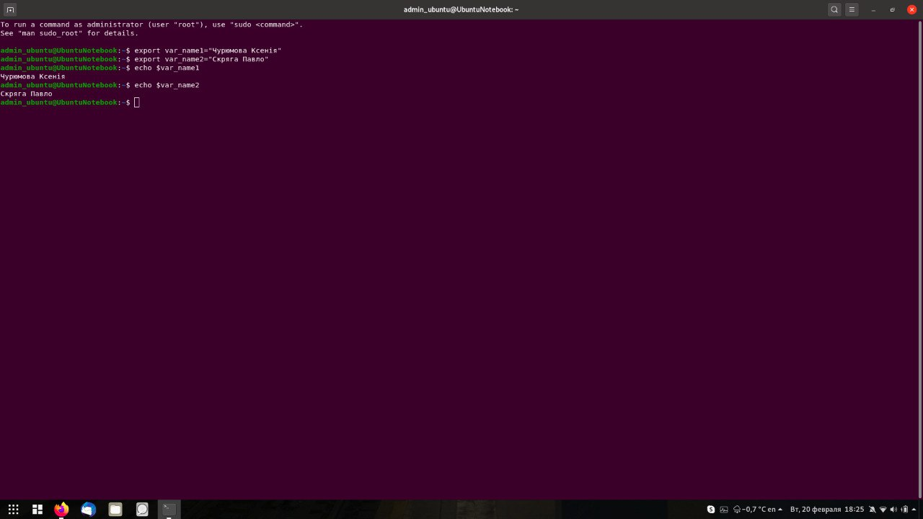

- Створіть псевдоніми mycal1, mycal2, mycal3 для команди cal для автоматичного виведення

календарю вашого року народження

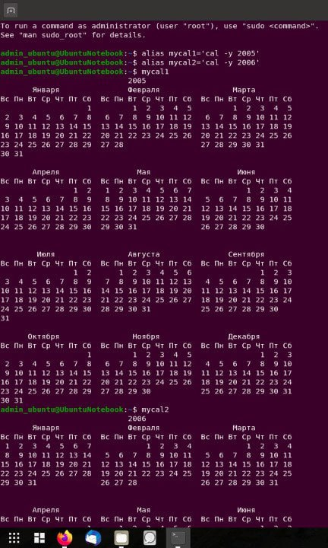 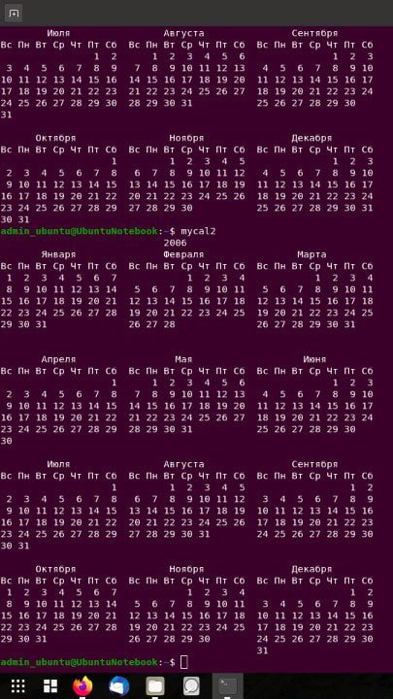

2.2. Робота з функціями (Functions) в терміналі:

- Створіть функцію students_report, що порядково буде виводити спочатку імена студентів Вашої

команди, а потім роки їх народження

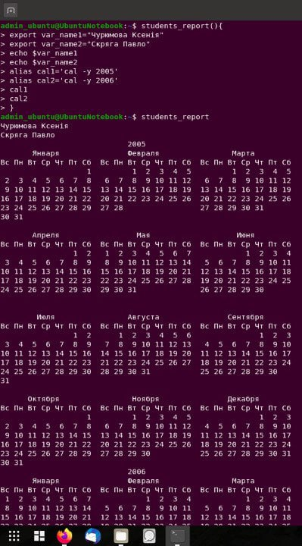 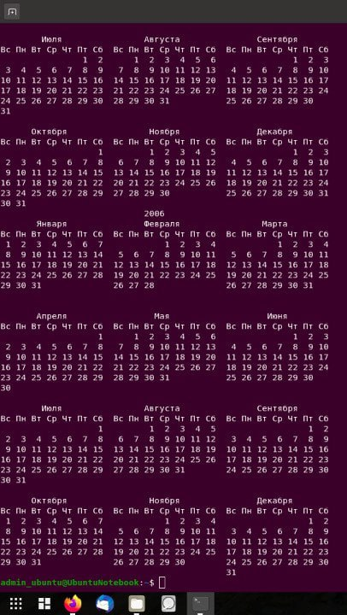

2.3. Робота з лапками (Quoting) в терміналі. Виведіть в командному рядку наступні речення:

- “We create such variables as $var_name1, $var_name2, $var_name3, which stored our names Name1,

Name2, Name3” (у реченні спочатку виводимо назви змінних, а потім їх вміст)

- “We create such Aliases as mycal1, mycal2, mycal3, which can show our calendars: Calendar1,

Calendar2, Calendar3” (у реченні спочатку виводимо назву команди-псевдонімів, потім вивід

цих команд).

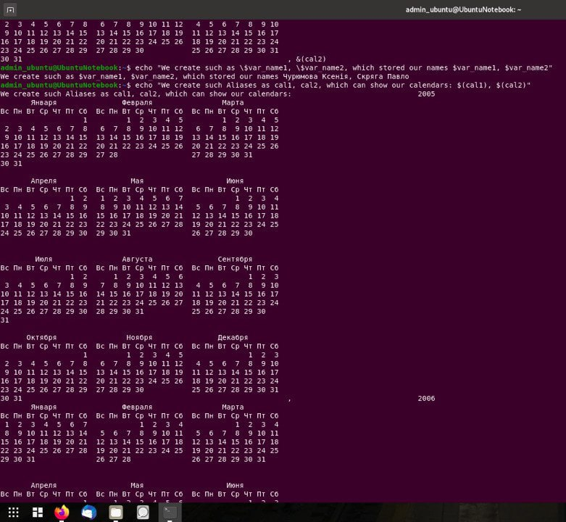

2.4. Робота з інструкціями керування (Control Statements) в терміналі:.

- Чи можна завдання 2.1 та 2.2 ходу роботи виконати через інструкції керування без написання

окремої функції, як це буде виглядати?

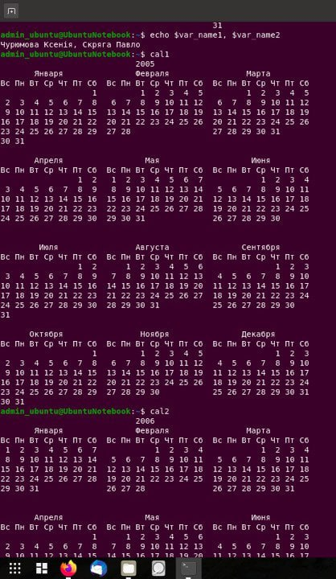

2.5. Робота з командами довідки (Man Pages) в терміналі:.

- На прикладі команди uname продемонструйте як отримати довідку. На основі отриманої

додаткової інформації наведіть 5 різних варіантів виводу результату інформації по даній

команді з використанням 5 різних параметрів (Options)

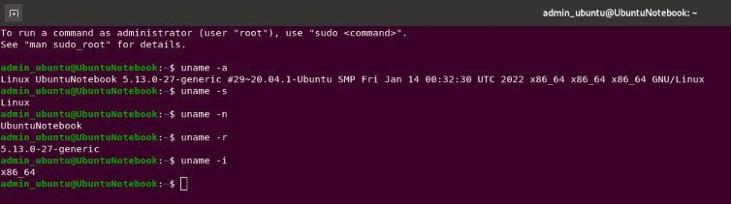

Відповіді на контрольні запитання

1. Які типи команд існують в оболонці Bash?

• Built-in commands

• External Commands

• Functions

• Aliases

1. Що таке змінні оточення? Які вони бувають. Як їх можна переглянути в терміналі?

Environment variables are variables that store information about the configuration and state of the shell and processes that are running in the current environment.

There are global and local environment variables. You can view them using the printevn command.

1. Опишіть змінну $PS1. Як в терміналі переглянути її вміст?

$PS1 is used to adjust the appearance and content of the line that is output before user input in the terminal. It usually contains various special sequences such as\u (current user name), \h (current user name) ,\w (current path), and color codes to highlight.

To view its contents, output it through the echo command.

1. Як можна змінити значення змінної $PS1? Що при цьому відбудеться в рядку запрошенні в bash (рядок запрошення перед початком кожної команди). Як змінити значення цієї змінної не на поточний сеанс, а за замовчуванням?

To replace a variable value, you can simply assign a new value: PS1 = "value." To make a change by default, we attach a variable and assign a value: export PS1 = "value."